Модуль I. Микроэкономика как часть экономической теории

Тема 1. Экономическая теория: предмет и методы исследования

Предмет и методы экономической науки

Существует несколько подходов к определению экономики. Само слово «экономика» греческого происхождения (ойкос — хозяйство, номос — закон), оно означает «законы хозяйствования». Сегодня термин «экономика» используется в двух основных значениях: во-первых, как синоним слова «хозяйство» (экономика страны, региона, предприятия, плановая, рыночная экономика и т.п.), во-вторых, как название науки, изучающей теоретические основы хозяйствования.
В более строгом понимании экономика представляет собой совокупность всей системы отношений людей между собой в процессе производства, распределения, обмена и потребления материальных благ и услуг, необходимых для удовлетворения многообразных потребностей.Наука об экономике, дающая цельное представление о всей экономической жизни людей в системе понятий, категорий, принципов, теорий и экономических законов, называется экономической теорией.
Экономическая теория – наука, изучающая механизм хозяйствования и экономические законы, регулирующие отношения в производстве, распределении, обмене и потреблении материальных благ и услуг на различных структурных уровнях экономической системы – микро-, макроэкономики и мирового хозяйства.
Предмет курса экономики включает:
• разрешение вопросов: что производить, как и для кого;
• выбор производства при ограниченных ресурсах с целью более полного удовлетворения неограниченных потребностей и более рационального и эффективного их использования;
• познание законов развития экономических процессов и механизма хозяйствования.
Функции экономической науки
• познавательная — изучает экономические явления.
• практическая - анализирует создавшиеся проблемы и предлагает пути их решения, разрабатывает научные прогнозы, выявляет перспективу общественного развития.
Разделы экономической теории
• микроэкономика - исследует поведение отдельных экономических субъектов
• макроэкономика - рассматривает экономические процессы на уровне национальной экономики
• мировая экономика (мегаэкономика) - рассматривает экономические отношения в мировом сообществе.
Метод науки - принципы, подходы, формы и способы познания предмета данной науки.
Диалектический метод:
• все явления и отношения находятся в процессе развития и изменения;
• развитие идет от простого к сложному, от низшего к высшему;
• движущей силой развития являются единство и борьба противоположностей.
Метод научной абстракции — суть — очищение исследуемого предмета от частного, случайного и выделение наиболее существенного, постоянного, типичного Результат научной абстракции — категории, понятия, выражающие сущностные стороны исследуемых объектов (цена, прибыль, рента и т.п.), и экономические законы (принципы), отражающие постоянные, устойчивые, повторяющиеся причинно-следственные связи между экономическими явлениями (закон спроса: повышение цены (причина) ведет к снижению спроса (следствие)).
Метод анализа и синтеза — предмет, явление расчленяются на составные элементы, которые изучаются, и дается определение целого; при синтезе происходит соединение элементов в единое целое, раскрывается внутренняя связь между элементами, противоречия и намечаются пути их устранения.
Метод индукции (вывод теории из фактов и наблюдений) и дедукции (формулирование гипотез и подтверждение их фактами).
Метод исторического и логического — исследования происхождения явления, этапов и тенденций его развития.
Метод системного подхода — экономический объект рассматривается как система, с выделением причины и следствий, корреляционной зависимости.
Экономическое моделирование. Модели представляют собой упрощенное, формализованное описание экономической реальности, они, игнорируя многочисленные второстепенные детали позволяют лучше понимать и описывать причины, взаимосвязи, последствия тех или иных экономических процессов и явлений.
Математическое моделирование в экономике достаточно сложно, так как экономика — многомерная система, характер функционирования и развитие которой носит в значительной мере стохастический (вероятностный) характер, находится под воздействием множества внешних факторов.
Функциональный анализ. При характеристике зависимостей и взаимосвязей между экономическими процессами одни факторы рассматриваются как данные, независимые, а другие как зависимые, производные от первых. Например, спрос рассматривается как функция цены.
Экономический эксперимент — это искусственное воспроизведение экономических явлений в определенных условиях с целью их изучения и дальнейшего практического изменения.
Экономическая теория использует и другие методы: графических изображений, статистические, математические, сравнительного анализа и т. д.

Принципы экономики

Принципы экономики – это сущностная характеристика той или иной экономической системы, основные начала взаимоотношений между людьми, определяющие их поведение в процессе производства, распределения, обмена и потребления благ.
Система рыночных отношений, как и другие, имеет свои специфические принципы. В литературе даются их различные перечни и формулировки. Рассмотрим двенадцать принципов, изложенных в учебнике Л. С. Гребнева и Р. М. Нуреева «Экономика. Курс основ».
Принцип 1. Людям часто приходится идти на компромисс – отказываться от одних благ ради получения других. Человек всегда в чем-то нуждается. Эта его нужда в чем-либо называется потребностью. Потребность является экономической, если средством ее удовлетворения служит экономическое благо, т.е. продукт труда, имеющийся в обществе в ограниченном количестве. Воздух, например, естественное благо и к числу последних пока не относится.
Экономические потребности объективны. Они обусловлены естественной природой человека, с одной стороны, и социальной формой организации общества, с другой. В соответствии с этим потребности подразделяются на первичные (физиологические – пища, одежда, жилище и др.) и вторичные (социальные – духовное общение, общественный статус и др.). Классификацию потребностей можно представить в виде пирамиды, предложенной американским социологом русского происхождения А. Маслоу (рис. 1).
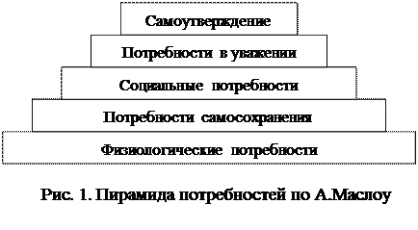
Благо – любой объект потребления, удовлетворяющий потребности. Благо обеспечивает рост благосостояния людей. Благо, приносящее вред, человек считает неполезным для себя. Антиблаго – вид блага, характеризующийся отрицательной полезностью. В процессе потребления антиблаго не увеличивает благосостояние, а лишь уменьшает его. Использование блага для удовлетворения потребностей называется потреблением.
Блага можно разделить:
· по степени доступности:
- на свободные (имеются в неограниченных масштабах);
- экономические (имеются в ограниченном размере);
· по полноте потребления:
- на долговременные (длительного пользования, предполагают многоразовое использование);
- недолговременные (текущие, удовлетворяют потребность один раз, при этом потребляются);
· по степени приближенности к конечному потреблению:
- на потребительские (прямые);
- производственные (косвенные);
· по возможности воспроизводства:
- на возобновляемые;
- невозобновляемые;
· по характеру взаимосвязи с другими благами:
- на взаимозаменяемые;
- взаимодополняемые.
Взаимозаменяемость благ – свойство благ удовлетворять потребности за счет друг друга. Взаимодополняемость благ – свойство благ удовлетворять потребности лишь в комплексе друг с другом.
По доступности использования выделяют:
· естественную монополию;
· частные блага;
· общественные блага;
· общие блага.
Частное благо – благо, доступное только одному субъекту, его использование исключает возможность потребления его другими субъектами.
Общественное благо – благо, доступ к которому не может быть ограничен, а его потребление возможно одновременно несколькими субъектами.
Общее благо – благо доступное всем, а потребляемое только одним субъектом. Благо называется естественной монополией, если оно доступно одному, а потреблять его могут одновременно многие.
Для удовлетворения потребностей необходимо выбрать благо, которое в наибольшей степени удовлетворит потребности среди всего многообразия экономических благ. Конкуренция представляет собой возможность выбора среди альтернатив, которую можно рассматривать как выбор одного экономического субъекта (выбор средств и целей).
Поскольку блага ограничены, человек всегда вынужден выбирать.
Выбор – есть соотнесение потребностей со своими возможностями, т. е. определенный компромисс между ними. Результатом выбора является интерес, представляющий собой осознанную, соотнесенную со своими возможностями потребность. Интерес определяет цель деятельности, средства и способы ее достижения.
Принцип 2. Ценность блага есть то, что от него можно получить. Стоимость блага есть то, что за него надо отдать. Экономическое благо обладает ценностью двоякого рода: потребительной и меновой.
Потребительная ценность – это полезный эффект, получаемый владельцем при потреблении или использовании блага.
Меновая ценность – это определенное количество других благ, которые можно получить в обмен на обладаемое благо, т. е. ценой отказа от потребления и использования последнего. Чаще всего эта цена выражается в деньгах, но может измеряться и другими благами (относительная цена).
Стоимость (меновая стоимость) блага есть то, что за него надо отдать. Она называется также альтернативными издержками.
Альтернативные издержки, таким образом, представляют собой стоимость издержек одного блага, выраженную в другом благе. Они подразделяются на явные и неявные.
В случае, когда альтернативные издержки определяются в денежной форме, к явным относятся расходы на производство и реализацию товара (внешние издержки), а к неявным – доходы, не полученные от использования собственных средств на другие цели, вне своего хозяйства (внутренние издержки).
Принцип 3. Рациональные люди сравнивают предельные величины выгод (полезности) и издержек. Всякое взвешенное экономическое решение имеет в своей основе превышение предельной полезности (выгоды) над предельными издержками. Вовлечение благ в производство и потребление происходит постепенно, а значит, можно узнать влияние каждой единицы блага на итоговый результат. Предельная величина – вклад каждой дополнительной единицы блага в удовлетворение потребностей.
Дополнительная выгода (доход), полученная при увеличении выпуска на единицу продукции или при увеличении потребления блага, называется предельной выгодой. Дополнительные издержки, необходимые для привлечения дополнительной единицы фактора производства или приобретения блага, называются предельными издержками.
Экономическая деятельность имеет своей целью извлечение выгоды. Это оказывается возможным тогда, когда предельная полезность превышает или равна предельным издержкам. Иначе говоря, польза, приносимая последней единицей ресурса, не должна быть меньше издержек (затрат) на ее производство (приобретение).
Принцип 4. Люди заботятся о будущем. Людям свойственно заботиться о своем будущем. Поэтому они не только потребляют блага, но и сберегают их, стараются приумножить. Осуществляется это двумя способами:
· простое сбережение части имеющихся хранимых благ для их потребления в будущем;
· использование благ в качестве инвестиционных ресурсов, позволяющее обеспечить не только простое сбережение их стоимости, но и ее прирост.
Наиболее универсальным средством сбережения и накопления являются деньги. Это одна из их основных функций. На деньги можно купить потребительские товары и услуги, их можно использовать как инвестиционные ресурсы, а можно и просто хранить.
Принцип 5. Люди учитывают неопределенность. Принимая хозяйственные решения, люди стараются учесть события, которые будут происходить в будущем, т. е. ориентируются на ожидания.
Адаптивные ожидания – это предположения, полностью построенные на событиях и тенденциях, которые были в прошлом.
Рациональные ожидания – это предположения, основанные на тенденциях прошлого, в которых субъект способен учесть следствия всех принимаемых решений в настоящем и будущем времени.
Принятие решений связано с риском – состояние неопределенности в экономических отношениях, результаты которого могут оказаться как положительными, так и отрицательными. Если риск рассматривается как вероятность отрицательного события, то предпринимаются меры к его минимизации, т. е. к сокращению возможностей наступления нежелательного события. Это возможно двумя путями: во-первых, посредством принятия более выгодных и менее рискованных, но в целом традиционных решений; во-вторых, посредством принятия инновационных (нетрадиционных) решений.
Можно выделить три основных способа учета риска в хозяйственной деятельности:
· оптимизацию рисков;
· уход от риска;
· создание страховых запасов.
Оптимизация рисков – использование экономической ситуации для получения положительного результата.
Уход от риска – уход от ситуаций с высокой неопределенностью и перевод деятельности в более предсказуемые сферы.
Страховые запасы – запасы, позволяющие компенсировать потери в случае наступления неблагоприятного события.
Принцип 6. Люди отвечают за результаты своих решений. Права и обязанности – симметричные категории. Поэтому праву принимать экономические решения соответствует обязанность нести за них экономическую ответственность. А поскольку принятие таких решений в конечном счете принадлежит собственнику, постольку результаты этих решений (как положительные, так и отрицательные) оборачиваются приростом или уменьшением его собственности, имущества.
Однако в реальной жизни действие этого принципа, как и других, проявляется только в виде тенденции, т. е. не носит абсолютного характера. А сама тенденция по мере обобществления экономики все более размывается. В частности, это связано с экстерналиями, внешними эффектами, о которых пойдет речь в следующей главе.
Принцип 7. Люди реагируют на изменение обстоятельств, на стимулы. Принятие решений, а следовательно, и экономическое поведение субъектов находятся под воздействием определенных обстоятельств. Принимая решения, люди реагируют на изменение хозяйственной ситуации. Изменение хозяйственной ситуации может быть разовым (не влечет изменений) и постоянным (вносит изменения в текущее поведение), внешним (невозможно его изменить) и внутренним (агент создает ситуацию). Люди вынуждены считаться с ними, чтобы добиться поставленной цели. В экономике это прежде всего доходы, цены, налоги и другие экономические факторы.
Принцип 8. Обмен (благами) может помочь каждому повысить свое благосостояние. Товарное производство явилось следствием общественного разделения труда. Его суть – глубокая специализация и кооперация труда, а вместе с ней и существенное сокращение издержек производства, удешевление товаров, увеличение их выпуска.
В отличие от натурального хозяйства, где производились практически все необходимые семье продукты, и обмен носил эпизодический характер, специализация и кооперация труда потребовали систематического и массового обмена товарами. Это привело к появлению конкуренции товаров в процессе обмена, ставшей мощным фактором роста эффективности производства и повышения благосостояния как общества в целом, так и его граждан.
Принцип 9. Рынок обычно представляет собой хороший способ координации экономической активности. Рынок – это способ взаимодействия производителей и потребителей, основанный на механизме ценовых сигналов. Можно выделить теоретические характеристики рынка:
· частную собственность и базирующуюся на ней свободу принятия экономических решений, материальную ответственность за исход этих решений;
· свободное ценообразование;
· наличие правового регулирования;
· рыночное поведение хозяйствующих субъектов – способность хозяйствующего субъекта реагировать на ценовые сигналы;
· наличие социального контракта, т. е. осознание хозяйствующим субъектом своих экономических интересов и обязательств.
Рыночный механизм, по мнению А. Смита, саморегулирующаяся система, основа которой – стремление индивида к личной выгоде, являющейся пружиной конкуренции.
Как свидетельствует мировая практика, в настоящее время рынок пока остается наиболее эффективным способом координации экономической деятельности в обществе. При этом основным регулятором по-прежнему являются цены. Они передают информацию, служат стимулом к применению наиболее экономичных методов производства, устанавливают пропорции в распределении доходов.
Вместе с тем рынок иногда терпит «фиаско», т. е. оказывается несостоятельным, и тогда требуется помощь государства. Так, например, только при активном вмешательстве государства удалось преодолеть мировой экономический кризис 30-х гг. прошлого века, известный как Великая депрессия. В современных условиях потребность в этом возникает все чаще.
Принцип 10. Правительство может иногда улучшить результаты действия рынка. Недостаточность рыночного механизма в регулировании национальных проблем занятости, инфляции и др. была исследована Дж. Кейнсом, который обосновал необходимость государственного вмешательства в экономику.
Сегодня общепризнано, что государственное регулирование необходимо при монополизации рынка, несовершенной (асимметричной) информации, наличии экстерналий (отрицательных внешних эффектов), при обеспечении социальной справедливости и общественных благ (национальной безопасности, прав и свобод членов общества и др.).
В современном мире круг экономических функций государства на самом деле гораздо шире (развитие инфраструктуры, реструктуризация рынка и др.) и продолжает неуклонно расширяться.
Принцип 11. Уровень жизни в стране зависит от ее способности производить блага. Уровень жизни есть мера обеспечения потребностей населения, которая отражает материальную обеспеченность, уровень образования, продолжительность жизни и ряд других показателей. Следовательно, способность страны обеспечить своих граждан связана со способностью эти блага производить.
Эта связь прослеживается не только по статистическим данным, но и на бытовом уровне. В странах с более высокой производительностью труда (количество благ, производимых в единицу рабочего времени), при прочих равных условиях, выше и уровень жизни населения.
Принцип 12. Цены растут, когда правительство выпускает дополнительные деньги. В экономической теории это явление известно под названием инфляция. В результате выпуска в обращение большего, чем сумма цен реализуемых товаров и услуг с учетом скорости оборота, количества бумажных денег, последние обесцениваются. Следствием этого является рост цен.
Таковы основные принципы экономики, хотя ряд экономистов формулирует тезисы экономики по другому.

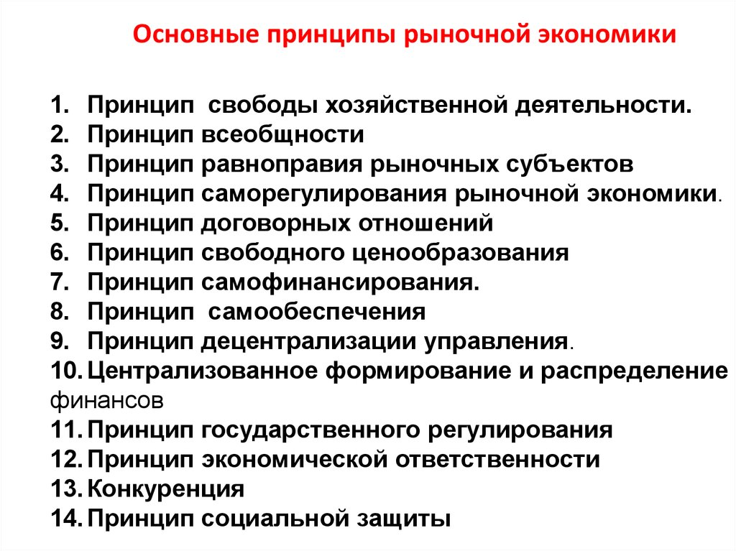

Рациональное поведение

Рациональное экономическое поведение знакомо каждому человеку. Оно заключается в том, чтоб максимальную выгоду получать при минимальных потраченных усилиях.
Рациональное экономическое поведение — склонность индивидуума извлечь максимальную выгоду при минимальных затратах в условиях недостаточности применимых возможностей и ресурсов.
Всего существуют 3 формы рациональности экономического поведения:
1. Полная рациональность
Максимальная выгода при минимальных затратах.
2. Ограниченная (полусильная) рациональность
Данную концепцию разработал Герберт Саймон. В ней люди сознательно стремятся к достижению самого лучшего варианта, но они не обладают достаточным количеством информации.
3. Органическая (слабая) рациональность
Данную концепцию представил Фридрих-фон Хайек. Большое внимание уделяется выполнению формальных и неформальных принципов поведения, которых придерживается человек.

Рациональное поведение потребителя товаров и услуг в обществе
Потребление — это использование продукта для удовлетворения своих потребностей. Потребитель в свою очередь — это личность, которая извлекает пользу из процесса расходования товаров и услуг, покупает продукцию. Бесспорно, что основная цель потребителя — достичь максимально выгодного потребления. Впрочем, для осуществления этой цели существуют такие ограничения:
- Стоимость товаров или услуг;
- Лимит бюджета потребителя;
- Ассортимент предлагаемых товаров и услуг.
Потребитель использует следующие этапы для совершения покупки:
- Нужда в приобретении товара.
- Сбор нужной информации про товар или услугу.
- Сравнение товаров с другими возможными вариантами покупки.
- Реализация выбора.
Существует два понятия, которые есть у потребителя — доход и расход.
Потребительский доход — конкретная сума, которая рассчитанная на покупку нужных потребителю благ.
Расход — траты потребителя на обязательные или произвольные услуги, товары.

Рациональное поведение производителя в экономике
В данном случае речь идет о механизме максимально выгодного производства с минимальным количеством затрат. То есть получения большой прибыли, но при этом использование небольших затрат.
Эффективная трата ресурсов — один из показателей производительности труда. Производительность труда, если нужно можно увеличивать разными путями:
- Экстенсивным путем (использование ресурсов, которые есть в стране, но не применимым пока в производстве);
- Интенсивным путем (увеличение производительности осуществляется благодаря возрастанию эффективности уже имевшихся ранее в стране факторов производства).

Роль ожиданий экономических агентов

Экономические субъекты принимают решения под воздействием следующих оснований: 1) в силу своих предпочтений, 2) под влиянием экономической конъюнктуры и 3) как ответ на действия других субъектов. В результате любая макроэкономическая модель в своей сути отражает процесс взаимодействия между макроэкономическими субъектами.
Особое значение анализ характера поведения экономических субъектов имеет при переходе от статических к динамическим моделям. Например, функции потребления и сбережения можно представить статически как результат решения экономического субъекта о распределении текущего дохода. Однако если представить сбережение как отложенное потребление, то окажется необходимым учитывать не только статические, но и динамические основания, по которым субъект определяет свой выбор при принятии решений. Такие динамические представления о выборе между ценностями сегодняшнего и будущего называются ожиданиями.
Выделяют два типа ожиданий: “ex post” and “ex ante”.
Ожидания “ex post” представляют собой оценки, данные субъектами после завершения рассматриваемого процесса. Ожидания “ex post” учитываются главным образом при эмпирической проверке теоретических концепций или расчете фактических показателей развития экономики на основе системы национального счетоводства.
Ожидания “ex ante” представляют собой будущие планы и намерения экономических субъектов, определяющие характер принимаемых ими решений. Формирование экономическими субъектами ожиданий “ex ante” представляет непосредственный интерес для собственно макроэкономического анализа.
В настоящее время выделяется три вида ожиданий “ex ante”: статические, адаптивные и рациональные ожидания. Первые используются преимущественно в кейнсианских концепциях, вторые – в монетаристских, третьи – в неоклассических концепциях.
Статические ожидания означают, что в будущем экономические субъекты ориентируются на те же параметры конъюнктуры, которые имеют место в настоящем.
Адаптивные ожидания можно интерпретировать известной поговоркой «на ошибках учатся». То есть экономические субъекты строят свое поведение исходя из прошлого опыта, но корректируют свои ожидания, во-первых, исходя из собственных ошибочных оценок прошлого, во-вторых, исходя из очевидных изменений экономической конъюнктуры.
Можно сказать, что адаптивным ожиданиям подвержено большинство таких экономических субъектов, как домохозяйства, отчасти фирмы, то есть те, у кого нет достаточно точных сведений об изменениях экономической конъюнктуры.
Рациональные ожидания предполагают, что экономические субъекты формируют свои планы и строят свое поведение исходя из анализа всей доступной на данный момент информации. Рационально действующие экономические субъекты не только учитывают ошибки прошлого опыта, но и заглядывают в будущее. Принимая свои решения, они опираются на собственные представления о модели управления экономикой и привлекают всю доступную информацию об ожидаемых событиях, которые могут повлиять на экономическую конъюнктуру. Это позволяет им при отсутствии неожиданных потрясений достаточно точно предвидеть будущие изменения. В результате получается, что субъекты, формируя свои прогнозы относительно будущего уровня цен, делают это таким же образом, как рынок определяет фактические цены.

Свободные и экономические блага

В экономической теории, под термином «благо», подразумевается все, что способно удовлетворить потребность. Блага делятся на 2 вида: экономические и свободные (неэкономические).
Свободные блага это те блага, которые не ограничены и их хватает абсолютно всем. Например, воздух, песок в пустыне и т.д.
Экономические блага это такие блага, которых мало, и спрос на них выше, чем предложение.В качестве примера, можно привести еду, одежду, жилье, средства передвижения и т.д. Экономические блага делятся на 2 вида: товары и услуги.
Товары, это материальные предметы, которые можно потрогать. Их можно накапливать, откладывать и потреблять практически в любой момент (согласно сроку годности).
Услуги же невозможно накопить, они потребляются в тот момент, когда производятся. В современном мире, услуги являются наиболее производимым видом благ. Это характерно для постиндустриальных экономик. Это такие экономики, в ВВП которых, на долю услуг приходится более 50%.
Свободные блага могут становиться экономическими, если их количество становится ограниченным, и для его производства требуются ресурсы.
Например, вода в пустыне будет экономическим благом, т.к. ее количество ограничено. Как и в Антарктиде. Вода там замерзает, и для ее добычи необходимо тепло, которое является ограниченным ресурсом в условиях мерзлоты.
В экономике термин «благо» не имеет морально-этической окраски. Экономическим благом будут являться как полезные экотовары и высокие технологии, так и наркотики и оружие массового поражения.
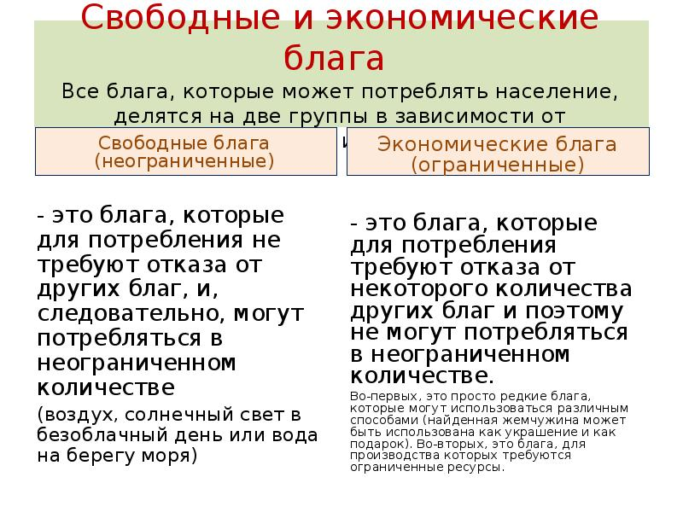
Факторы производства

Производство – превращение экономических ресурсов (факторов производства) в товары и услуги.
Факторы производства – это экономические ресурсы, которые участвуют в процессе производства товаров и услуг.
Факторы производства делятся на
1) Труд
2) Земля
3) Капитал
4) Предпринимательские способности
5) Информация

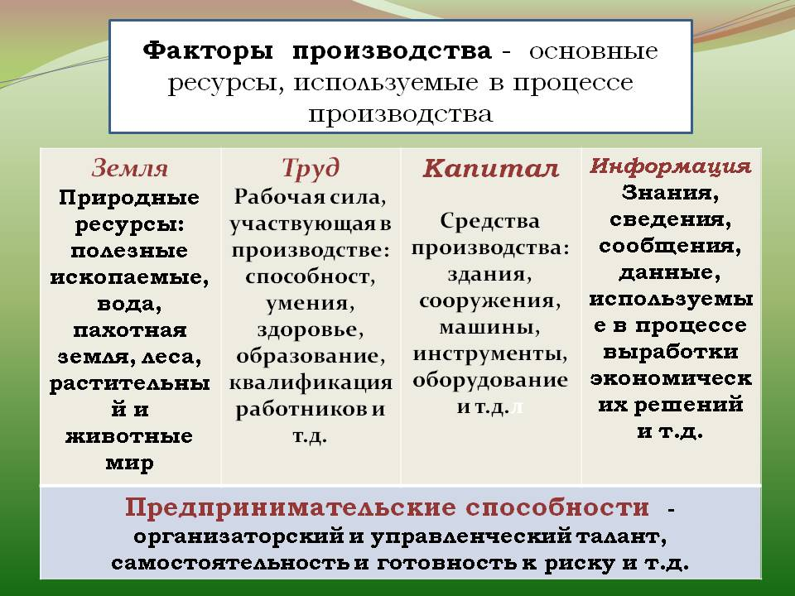

Доходы собственников факторов производства
Факторный доход – прибыль, получаемая от эксплуатации факторов производства или ресурсов.
Факторный доход делится на
- Заработная плата
- Рента
- Процент
- Прибыль

Соответствие фактора производства факторному доходу
1. Труд (фактор производства) – Заработная плата (факторный доход).
Денежное вознаграждение за труд, которое работодатель обязан выплачивать работнику в соответствии с условиями договора между ними и действующими законами, называется заработной платой.
2. Земля (фактор производства) – Рента (факторный доход).
Цена, выплачиваемая за пользование природными ресурсами, называется рентой.
3. Капитал (фактор производства) – Процент или прибыль (факторный доход).
Если владелец предоставляет право временно пользоваться этим капиталом другим лицам и фирмам, то получает за это плату в виде процента.
Доход, который получает владелец капитала (зданий, сооружений, оборудования), использующий его для обеспечения деятельности своей фирмы, называется прибылью.
4. Предпринимательские способности (фактор производства) – Прибыль (факторный доход).
Вознаграждение предпринимателя за риск, новые идеи и усилия, которые он вкладывает в бизнес, называется прибылью.
Прибыль является целью предпринимателя и главным итогом его деятельности. Величина прибыли определяется как разность между выручкой от реализации продукции и общими затратами на производство.
5. Информация (фактор производства) – нет четко установленного дохода.
Информация как фактор производства не имеет четко установленного факторного дохода, так как в зависимости от использования он может изменяться.
Информация – все знания и сведения, необходимые для квалифицированной экономической деятельности.
Ограниченность информации как фактора производства обусловлена достигнутым уровнем развития науки и образования, развитием общественного сознания, правовых механизмов охраны интеллектуальной собственности и др.
Ограниченность (редкость) факторов производства и безграничность потребностей: проблема выбора

У всех людей есть различные потребности. Их можно разделить на две части: духовные и материальные потребности.
Материальные потребности можно назвать экономическими потребностями. Они выражаются в том, что мы хотим различных экономических благ. В свою очередь, экономические блага — это материальные и нематериальные предметы, точнее, свойства этих предметов, способные удовлетворять экономические потребности. Экономические потребности — одна из основополагающих категорий в экономической теории.
Человечество устроено так, что его экономические потребности обычно превышают возможности производства благ. Говорят даже о законе (принципе) возвышения потребностей, который означает, что потребности растут быстрее производства благ. Во многом это происходит потому, что по мере удовлетворения одних потребностей у нас тут же возникают другие. Его так же называют законом безграничности потребностей. Под экономическими ресурсами понимаются все виды ресурсов, используемых в процессе производства товаров и услуг. В сущности, это те блага, которые используются для производства других благ. Поэтому их нередко называют производственными ресурсами, производственными факторами, факторами производства, факторами экономического роста.
К экономическим ресурсам относятся:
- природные ресурсы (земля, недра, водные, лесные и биологические, климатические и рекреационные ресурсы), сокращенно — земля;
- трудовые ресурсы (люди с их способностью производить товары и услуги), сокращенно — труд;
- капитал (в форме денег, т.е. денежный капитал, или средств производства, т.е. реальный капитал);
- предпринимательские способности (способности людей к организации производства товаров и услуг).
Особенностью всех ресурсов является то, что они редки или имеются в ограниченном количестве. В каждый данный момент необходимые для хозяйственной деятельности ресурсы ограниченны. Ограничены физические и интеллектуальные способности человека, имеющиеся в его распоряжении средства производства, информация и даже время, которым он располагает для удовлетворения своих потребностей. Ограниченность означает, что общество может предложить меньше ресурсов, чем хотели бы иметь люди.
Множественность экономических целей при ограниченности ресурсов ставит проблему выбора.
Проблема экономического выбора (economic choice) - проблема выбора наилучшего из альтернативных вариантов их использования, при котором достигается максимальное удовлетворение потребностей при данных затратах. Перед каждым человеком, фирмой и государством возникают проблемы, что, как и для кого производить, то есть как определить условия и направления использования ограниченных ресурсов.
Суть проблемы выбора в том, что если каждый используемый для удовлетворения многообразных потребностей экономический ресурс ограничен, то всегда существует проблема альтернативности его использования и поиска лучшего сочетания редких ресурсов. Выбирая, общество вынуждено от чего-то отказаться, чем-то поступиться, т.е. принести некую жертву, чтобы получить желаемый результат.
То, от чего мы отказываемся, называется вмененными (скрытыми) издержками достижения выбранного результата.

Граница производственных возможностей общества

Общество стремится эффективно использовать ограниченные экономические ресурсы, т.е. желает получать максимальное количество благ, произведенных из ограниченных ресурсов. Для этого общество должно обеспечивать полную занятость, а также полный объем производства.
Под полной занятостью понимается использование всех видов экономических ресурсов, т.е. пахотные земли не должны пустовать, не должно простаивать капитальное оборудование, все работники должны быть заняты.
Под полным объемом производства понимается эффективное распределение ресурсов, т.е. использование применяемых ресурсов таким образом, чтобы они давали максимально ценный вклад в объем продукции.
Для оценки проблемы экономии следует принять некоторые допущения: 1. Эффективность. Функционирование экономики происходит при полной занятости и достигается полный объем производства. Экономической эффективностью является способность системы при функционировании создавать экономический эффект;
2. Количество ресурсов постоянно. Существующие факторы производства всегда постоянны по количеству и по качеству;
3. Неизменные технологии. Постоянное применение одной и той же технологии;
4. Два продукта. В экономике производятся лишь два продукта: предметы потребления и средства производства (книги и компьютеры).
Производственные возможности представляют собой максимальное число товаров и услуг, которое можно одновременно произвести в данной периоде при существующих ресурсах и технологиях. Граница производственных возможностей отражает максимальный объем производства конкретных товаров при данных ресурсах, имеющихся в конкретной экономике.
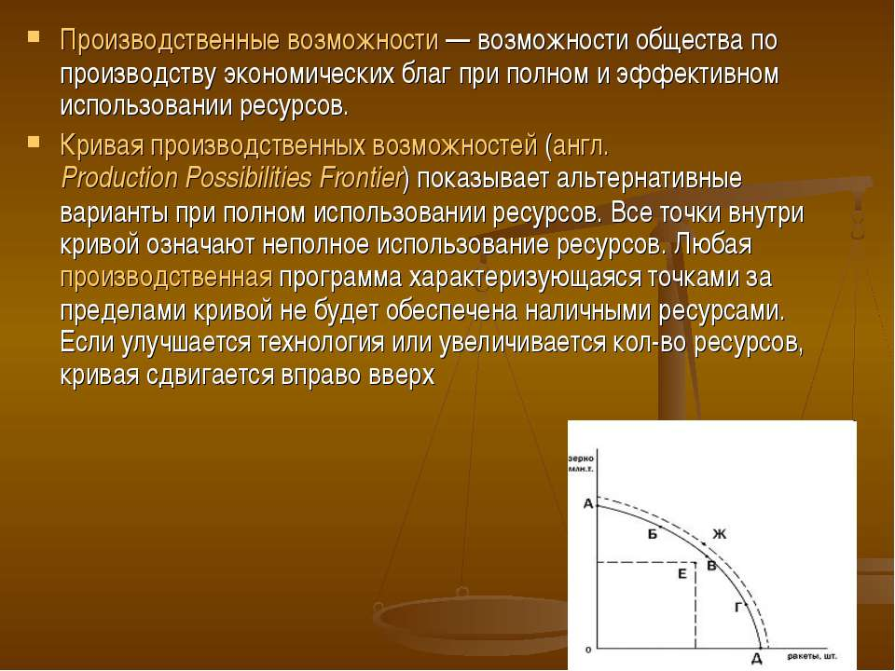

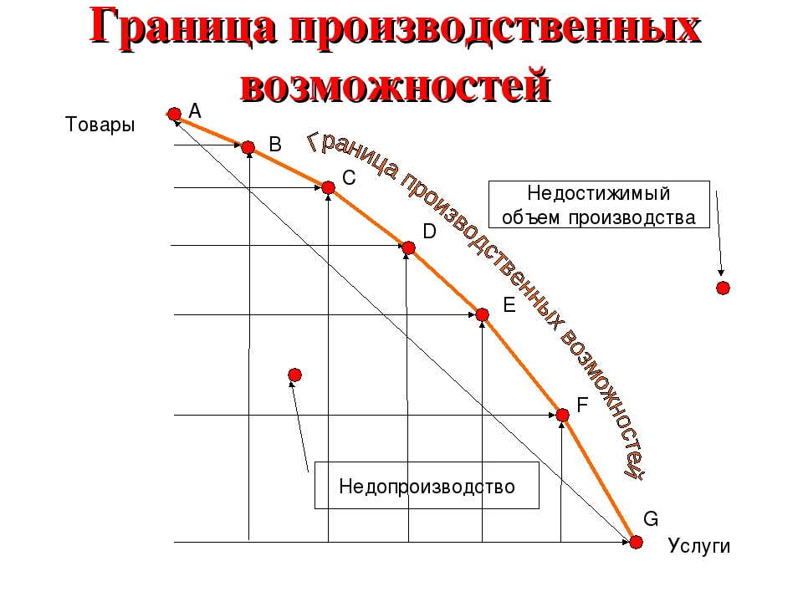
Альтернативные издержки

Альтернативные издержки – это упущенная выгода при выборе одного из вариантов использования тех или иных экономических ресурсов с одновременным отказом от других вариантов. Упущенная выгода в конечном итоге выражается доходом, денежным эквивалентом. Ее объем определяется сравнением выбранного варианта с неким наиболее ценным, из всех имеющихся в распоряжении индивидуума.
Коротко можно сказать, что альтернативные издержки – это нечто, от чего отказываются, чтобы приобрети желаемое в данный момент.
Описывают этот вид издержек и как количество материальных благ при производстве продукции, от которых отказывается экономический агент, делая тот или иной выбор, упущенный доход этого агента.
Резюмируя, можно сказать, что альтернативные затраты характеризуются:
- некой эталонной сравнительной величиной (ее еще называют «бенчмарк», т.е. «мерка», «критерий», от английского «benchmark»);
- объемом недополученной выгоды.
Указанный вид издержек не учитываются в бухгалтерском, финансовом учете, поскольку не являются фактически свершившимися в реальном времени. Это предполагаемая, расчетная величина. Суть фактических издержек – затраты на производство. Суть альтернативных издержек – недополученная прибыль.
Кроме денежных при подсчете указанного вида издержек могут применяться иные показатели:
- натуральные – количество товарных единиц, которые не будут произведены в результате выбора одного из вариантов;
- временные – количество упущенного времени в ходе реализации выбранного варианта, по сравнению с наиболее выгодным.
Альтернативные издержки (АИ) можно представить формулой:
АИ = РЛ – Рв, где:
- РЛ – экономический результат лучшего из имеющихся вариантов действий;
- Рв – экономический результат выбранного действия.
Поясним на упрощенном примере. Пусть при поиске работы соискатель получил три предложения: первое — с перспективой дохода в 35000 рублей в месяц, второе – 45000 рублей в месяц, третье -40000 рублей в месяц. Бенчмарком здесь, очевидно, будет второе предложение. Его результат наиболее выгоден соискателю.
Если он выберет первый вариант, то АИ = 45000 — 35000= 10000 руб., если третий, то АИ = 45000 – 40000 = 5000 руб. Полученные цифры – упущенная выгода соискателя на должность, выраженная в денежном эквиваленте. При выборе второго варианта, очевидно, АИ окажутся равными нулю. При этом отрицательное значение АИ не имеет смысла, не существует.
Заметим, что приведенная модель учитывает не все факторы, определяющие выбор.
Так, помимо финансовых, для соискателя может быть важен временной критерий (чем короче дорога до офиса, тем больше ресурс свободного времени) и пр.
Схемы усложняются в зависимости от цели расчетов, их объемов, степени детализации данных. Если под экономическим агентом, индивидуумом, находящемся в ситуации выбора, понимать не отдельную личность, а хозяйствующий субъект, альтернативные издержки можно разделить на
- явные;
- неявные.
Первая группа – это по форме денежные АИ, т.е оплата труда, покупка ОС, ТМЦ, оплата услуг сторонних организаций. Они объединяют выплаты поставщикам факторов производства: рабочей силы, средств производства и т.д.
Вторая группа – это издержки ресурсов, имеющихся в самой фирме, не требующие оплаты:
- недополученная в результате выбора прибыль;
- величина дохода от вложений в ценные бумаги, которые не были осуществлены;
- уровень нормальной прибыли, падение которого может заставить предпринимателя уйти из определенного сегмента рынка;
- недополученная сумма арендных платежей в результате решения не сдавать в аренду землю или сдавать ее другому партнеру, предложившему меньшую арендную плату и пр.

Закон возрастания альтернативных издержек
Формирование альтернативных издержек описывается законом возрастающих АИ. Суть его заключается в следующем: производство каждой дополнительной единицы товара, работы, услуги, любого общественного блага одновременно ведет к потере единиц другого общественного блага во все возрастающем количестве. Другими словами, если увеличивается производство одного блага, то производство другого блага теряет обороты. Закон действует в модели, описываемой как экономика полной занятости.
Действие этого экономического закона прямо связано с потребляемыми в процессе производства благ ресурсами. Их природа и качество различны, полностью заменить один ресурс другим невозможно.
В экономике действует принцип рациональности. Индивидуум в первую очередь задействует в производстве благ ресурсы, «лежащие на поверхности», дающие наибольший эффект. После того как они будут исчерпаны, в ход идут менее пригодные ресурсы. Первая группа, как правило, универсальна, пригодна для производства различных видов благ, а вторая – специфична, ее использование затруднено. Следовательно, чем большее количество единиц общественного блага производится, тем выше АИ. Заметим, что и расход одного и того же вида материальных ценностей на производство различных видов благ не может быть совершенно одинаков.
Таким образом, если ресурсы ограничены и взаимозаменяемость их в полной мере невозможна, с увеличением производстве альтернативных видов общественного блага АИ будут стремиться к росту.
Закон описывается так называемой кривой производственных возможностей. Если представить, что любая единица ресурсов может быть использована для производства любого вида альтернативных благ (издержки упущенных возможностей постоянны), то кривая примет форму прямой. С помощью указанной кривой описывают как сам по себе закон возрастания АИ, так и определенные экономические процессы (уровень безработицы, полную занятость, рост экономических показателей, уровень эффективности использования ресурсов и т.д.).

Применение теории альтернативных издержек
Выше уже упоминался простейший пример выбора индивидуума в процессе поиска работы, а также макроэкономические явления с точки зрения теории альтернативных издержек.
Рассмотрим еще один наглядный пример. Пусть по итогам года производственная фирма получила доход 520 млн рублей, затраты на производство продукции сложились в сумму 480 млн рублей. Прибыль составила: (520 – 480) = 40 млн рублей.
У руководства фирмы в этот же период возникла идея о переходе на выпуск другого вида продукции. Экономическая служба произвела расчет предполагаемых издержек и дохода от выпуска продукции: 550 млн рублей и 585 млн рублей соответственно. При переходе на выпуск другого вида продукции прибыль могла составить: (585 — 550) = 35 млн рублей. Расчетная прибыль в данном случае представляет собой альтернативные издержки – 35 млн рублей.
Полученная по факту прибыль больше расчетной величины, прибыль по факту за вычетом АИ выше нуля. Из расчетов следует, что фирма выбрала наиболее выгодный вариант из двух возможных.

Сравнительное преимущество

Сравнительное преимущество (Comparative advantage) — это способность страны или отдельного предпринимателя производить товары и услуги с относительно более низкими альтернативными издержками, чем кто-либо еще.
Одинаковый объём ресурсов в обеих странах позволяет им производить либо товар X, либо товар У. Из таблицы видно, что страна Б абсолютно более эффективна, чем страна А, так как она может произвести большее количество как товара X, так и товара У. Однако именно сравнительные преимущества, а не абсолютные преимущества определяют, выгодна торговля или нет.
Сравнительные преимущества возникают потому, что предельные альтернативные затраты одного товара, выраженные в единицах другого товара, различны в разных странах (см. теория соотношения факторов производства хекшера —олина).
В таблице показаны физический выпуск товаров X и У при данных затратах факторов производства и альтернативные затраты производства X, выраженные в единицах У. Альтернативные затраты производства дополнительной единицы X в стране А равны 1У, а в стране Б равны ²/₃У. Альтернативные затраты производства дополнительной единицы У в стране А равны IX, а в стране Б равны 1¹/₂Х.

Страна | Выпуск товара |  | Соотношение альтернативных затрат
 | X | Y | X : Y
А | 100 | 100 | 1 : 1
Б | 180 | 120 | 1 : ²/з  (или 1¹/₂ : 1)

Страна Б имеет сравнительное преимущество в производстве товара X, так как она в состоянии произвести его с меньшими затратами факторов производства, чем страна А, ведь альтернативные издержки производства дополнительной единицы товара X составляют лишь ²/зY в стране Б, тогда как в стране А они равны 1У.
Зато страна А имеет сравнительное преимущество в производстве товара Y, так как она способна производить его с меньшими относительными затратами факторов производства, чем страна Б: альтернативные затраты производства дополнительной единицы товара Y равны всего лишь 1X, тогда как в стране Б они составляют 1¹/₂Х.
Поэтому обе страны повышают своё экономическое благосостояние в том случае, если они специализируются (см. специализация) на выпуске того товара, в производстве которого они имеют сравнительное преимущество (см. выгоды торговли как иллюстрацию этого важного положения). Величина выгод от торговли для каждой из стран будет зависеть от реальных условий торговли, при которых они согласны обмениваться товарами X и У.
Основная посылка данной концепции заключается в том, что объём факторов производства, а отсюда и сравнительные преимущества, «фиксированы». Однако в динамике сравнительные преимущества могут значительно изменяться. К этим изменениям могут привести многие обстоятельства, в частности:
(а) реализация правительством страны структурных программ, приводящих к перераспределению ресурсов. Например, страна, которая, на первый взгляд, обладает сравнительным преимуществом в предложении первичных продуктов (вроде хлопка и пшеницы), может, несмотря на это, отказаться от них или сместить акценты в экономическом развитии, осуществив индустриализацию и получив сравнительное преимущество в производстве промышленных товаров с высокой добавленной стоимостью;
(б) перелив капитала между странами, передача технологий и перемещение производства транснациональными компаниями. Например, Малайзия получила сравнительное преимущество в производстве натурального каучука лишь после того, как британские предприниматели создали там плантации каучуковых деревьев, вложив в них свои средства.

Разделение труда, специализация и обмен

Разделение производства продукции между различными работками, предприятиями и их подразделениями, отраслями, регионами страны, а также между странами называется разделением труда. Соответственно различают профессиональное, межфирменное и внутризаводское, межотраслевое, межрегиональное и международное разделение труда. Различают также разделение труда подетальное и поузловое, т.е. изготовление не готового до конца продукта, а его элементов.
В ходе разделения труда работники, предприятия и их подразделения, отрасли, регионы, страны ориентируются на производство ограниченного круга продуктов. Базирующаяся на разделении зуда ориентация производителей на изготовление отдельных продуктов и их элементов называется специализацией.
Специализация дает производителю немало преимуществ. Во-первых, специализируясь на производстве того или иного продукта, производитель имеет возможность наиболее эффективно использовать доступные ему или имеющиеся у него экономические ресурсы. Так, специализация России в мировой торговле на экспорте сырья, топлива и энергии, материалов и полуфабрикатов во многом объясняется тем, что позволяет использовать имеющиеся нашей стране огромные минеральные ресурсы. Во-вторых, специализация на производстве ограниченного набора продуктов дает возможность производителю эффективно использовать свое умение их производить (как в примере с булавками).
Обмен
Если каждый участник хозяйственной жизни специализируется на производстве ограниченного круга продукции, то все остальные блага, нужные ему как производителю и потребителю, он доложен получать со стороны. Для этого он обменивает имеющиеся в его распоряжении блага (производственные ресурсы и потребительские блага) на те блага, которые ему нужны. В хозяйственной жизни обмен благами обычно принимает форму торговли между людьми, фирмами, регионами, странами.

Основные вопросы экономики и способы их решения в различных экономических системах

Главная задача экономики выбрать наиболее эффективный способ распределения факторов производства и решить проблему ограниченных ресурсов. В связи с этим перед любым человеком и обществом возникают три фундаментальных задачи:
1. что производить и в каком количестве;
2. как производить (какие использовать технологии, как организовать производство и т. д.);
3. для кого производить (кто сможет потреблять произведенные товары и услуги).
По способу ответа на эти вопросы все экономические системы делятся на 3 типа:
1. традиционная экономика;
2. командная;
3. рыночная.
Традиционная экономика – экономическая система, в которой обычаи и традиции определяют практику использования ограниченных ресурсов. Она основана на широком использовании ручного труда, отсталой технологии, общинном ведении хозяйства, натуральном обмене. Основные экономические вопросы решаются и соответствии с обычаями и традициями (все делать так, как раньше).
Экономические ресурсы в традиционной экономике чаще всего находятся в коллективной собственности племени или общины. Решение об использовании общинных ресурсов принимаются коллективно.
Технологии и способы производства в традиционной экономике не меняются веками, что тормозит развитие экономики и рост эффективности производства. Такая экономическая система, несмотря на стабильный, предсказуемый характер, способна удовлетворять лишь минимальные, жизненно необходимые потребности людей.
Рыночная экономика – способ организации хозяйственной жизни, основанный на многообразии форм собственности, предпринимательстве и конкуренции, свободном ценообразовании. В этой экономической системе решение вопросов, что как и для кого производить, является результатом взаимодействия продавцов и покупателей на рынке.
В рыночной экономике основные ресурсы производства и его результаты находятся в руках частных лиц. Действующие в этой экономике люди свободны от власти обычаев и распоряжений «сверху». Каждый самостоятельно принимает экономические решения в соответствии с собственными интересами и потребностями. Потребитель принимает решение о покупке, руководствуясь желанием получить большую пользу от потребления товара. Производитель, решая производить тот или иной товар, рассчитывает получить прибыль. Поэтому на вопрос «что производить?» в рыночной экономике есть один ответ: производиться будут лишь те товары, которые могут принести прибыль. При этом производитель стремится выбрать такую технологию производства, которая обеспечит ему наибольшую прибыль. Применение новых технологий обеспечивает рост экономической эффективности в результате снижения издержек производства. Тем самым рыночная экономическая система благоприятствует техническому прогрессу.
Приобретение потребителями произведенного продукта зависит от величины их денежных доходов и цен на товары и услуги. Чем больше доход потребителя, тем большую часть продукта он сможет приобрести. Чем ниже цена продукта, тем в большем количестве он потребляется, и наоборот. Именно цены, свободно формирующиеся в процессе купли-продажи, дают ответ на вопросы: что, как и для кого производить?
Командная экономика – экономическая система, в которой основные экономические решения принимаются государством, выступающим организатором хозяйственной деятельности общества. Ее характеризует государственная собственность на средства производства, централизованное планирование производства, распределения и потребления материальных благ.
Все экономические и природные ресурсы находятся в собственности государства. Поэтому, что, как и для кого производить, государство планирует из единого центра на основе приказов (директив), законов, плановых заданий. Государство контролирует и регулирует производство и распределение основных благ. Единый экономический центр пытался учесть все потребности - от общественных до индивидуальных, предусмотреть все возникающие проблемы, связанные с их удовлетворением.
Производители, отстраненные от самостоятельных экономических решений, превращались в исполнителей чужих распоряжений. Они не были заинтересованы в результатах деятельности, так как значительная часть дохода перечислялась государству. Это вызывало снижение производительности труда и в целом эффективности общественного производства. Как следствие - низкий уровень удовлетворения потребностей людей в товарах и услугах. Это одна из причин крушения командной экономики в нашей стране и сужения круга стран в мире, сохраняющих этот тип экономики.
Смешанная экономика. Современная экономика большинства стран является смешанной. В ее основе лежит рынок, но при этом используются различные формы государственного регулирования, частная собственность и государственная собственность взаимодействуют. Смешанная экономика – современное хозяйство, в котором активную роль играет как рынок, так и государство.
Для нее характерно: развитый рынок, экономическая свобода, а потому разнообразная предпринимательская деятельность широких слоев трудоспособного населения и активная регулирующая роль государства. Это позволяет реализовать возможности рыночной экономики для повышения эффективности производства, а через государственное регулирование ориентировать страну на рациональное и более полное пользование ограниченных ресурсов, применение безопасных технологий и сохранение окружающей среды. Достаточно длительный период функционирования разумных моделей смешанной экономики показывает, что регулируемое государством рыночное хозяйство способно обеспечить экономическое и научно-техническое развитие страны и предоставлять достаточно высокие социальные гарантии ее гражданам.
